УПРАВЛЕНИЕ ФЕДЕРАЛЬНОЙ СЛУЖБЫ ГОСУДАРСТВЕННОЙ РЕГИСТРАЦИИ,
КАДАСТРА И КАРТОГРАФИИ (РОСРЕЕСТР) ПО ЧЕЛЯБИНСКОЙ ОБЛАСТИ
454048 г.Челябинск, ул.Елькина, 85

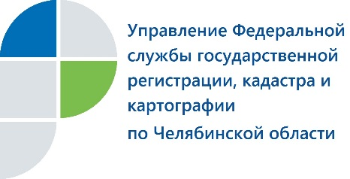

В Управлении Росреестра расскажут, что ожидает нарушителей
законов о земле

15 мая 2019 года с 14.00 до 15.00 Управление Федеральной службы государственной регистрации, кадастра и картографии по Челябинской области проведет «горячую линию» на тему: «Штрафы за нарушения земельного законодательства».
Государственные земельные инспекторы Управления Росреестра по Челябинской области при проведении плановых и внеплановых проверок выявляют владельцев земельных участков, не соблюдающих действующее законодательство.
О том, какая в таких случаях предусмотрена ответственность и за какое конкретное нарушение законов о земле, какие штрафы придется уплатить нарушителям, можно спросить в ходе «горячей линии» Управления Росреестра. На вопросы южноуральцев будет отвечать начальник отдела государственного земельного надзора Андрей Владимирович Азаров по телефону 8(351)237-33-18.

Пресс-служба Управления Росреестра
по Челябинской области
E-m: pressafrs74@chel.surnet.ru
https://vk.com/rosreestr_chel

